 |  |  |  |  |  |  |  |  |  | ¹
 |  |  |  |  |  |  |  | ²
 |  | ³ |  | ⁴
 | ⁵ |  |  |  |  |  |  |  |  |  |  |  | ⁶
¹
 |  |  |  |  |  |  |  |  |  |  |  | ⁷
 |  |  |  |  |  |  |  | ² |  | ⁸ |  |  |  |  | ⁹
 |  |  |  | ¹⁰
³

В произведении, какого автора братья Карамазовы ведут разговор про евклидову геометрию?
Известная комедия про нерадивого ученика Митрофанушку

Математическое понятие, которое в литературе означает «преувеличение».



Какой русский писатель сравнивал человека с дробью?

Известный русский поэт, автор строк “Вдохновение нужно в геометрии, как и в поэзии”.

Кто написал известный рассказ “Федина задача”?
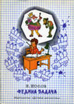

Кому принадлежат слова “мы любим все - и жар холодных чисел…”?

Автор знаменитой комедии, в которой преподавал Цыфиркин?

Автор рассказа, где институтка Наденька решает задачу про трех купцов.

Какой поэт в своем стихотворении поклонялся “царственным числам?
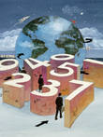

Чему равно основание логарифмов, связывающих номера клавиш с числами колебаний соответствующих звуков?

Автор слов: “Музыка есть арифметическое упражнение души, которое исчисляется, не зная об этом”.

Кто из современников Леонардо да Винчи вписал человеческое тело в окружность и квадрат?
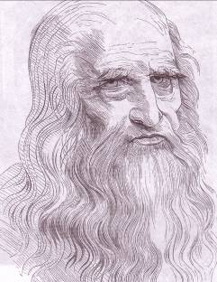

Выполнение данной работы было очень интересным. Очень развивающее задание.

Никаких затруднений больших наша команда не испытала. Не считая компьютерного обеспечения.

